

**PLAN DE CLASE/NOTA TÉCNICA**

**NIVEL: SECUNDARIA**

**FECHA: 4 de noviembre del 2024**

**1.- NOMBRE DEL PROFESOR: Noemi Hernández Montiel**

**GRADO: 3 GRUPO: “A”**

**2.- ASIGNATURA: Historia 3**

**3.- TRIMESTRE: 1**

**4.- SEMANA: 11**

**5.- TIEMPO: 40 minutos**

**6.- TEMA: La civilización minoica y fenicia**

**7.- PROPÓSITOS: Comprender la relación entre la teoría de la evolución y la aparición y transformación del ser humano.**

**8.- CAMPO FORMATIVO:** () LENGUAJES. () SABERES Y PENSAMIENTO CIENTÍFICO. (x) ÉTICA, NATURALEZA Y SOCIEDAD. () DE LO HUMANO Y LO COMUNITARIO.

**9.- EJES ARTICULADORES:** () IGUALDAD DE GÉNERO. (x) INCLUSIÓN. () VIDA SALUDABLE. (X) PENSAMIENTO CRÍTICO (x) APROPIACIÓN DE LAS CULTURAS A TRÁVES DE LA LECTURA Y LA ESCRITURA. (x) INTERCULTURALIDAD CRÍTICA. () ARTES Y EXPERIENCIAS ESTÉTICAS.

**10.- CONTENIDOS: los albores de la humanidad los pueblos antiguos del mundo y su devenir.**

**11.-PDA: indaga a partir de la noción de espacio aplica en los antiguos pueblos**

**12.- RECURSOS: Notas técnicas. Libros, cuaderno.**

**13.- MATERIALES:** Cuaderno, lápices, colores, plataforma

**14.- INICIO: Sé saludara a los alumnos y se les pasara lista.**

**15.- DESARROLLO: Los alumnos realizaran las actividades de retroalimentación de la página 59.**

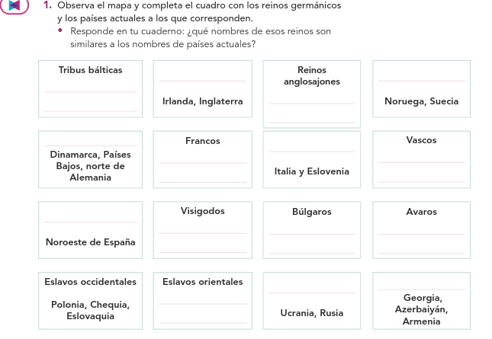

**16.- CIERRE: En grupo se revisará la actividad de la página 59, en su cuaderno anotaran la actividad de retroalimentación.**

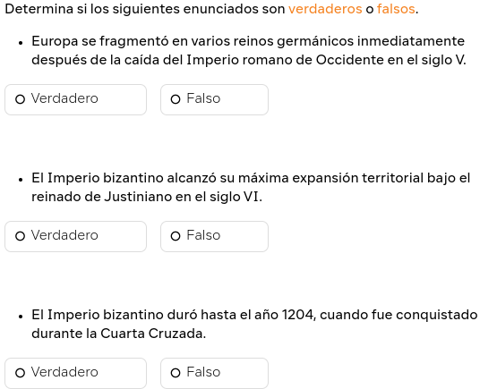

**Actividad y Tipo de organización: Individual (*) Equipo () Grupal (*)**

Por fila pasará a revisión para sello o firma de la profesora

**17.- EVALUACIÓN: Autoevaluación (*) Coevaluación () Heteroevaluación (*)**

**ACTITUDINAL:** Cumple con su asistencia y participación

**CONCEPTUAL:** Se entendieron los conceptos e ideas planteadas a los alumnos

**PROCEDIMENTAL:** Se llevó a cabo la información en manera adecuada y ordenada

**18.- TAREA:**

NOEMI HERNANDEZ MONTIEL LIC.ANA LILA HERNADEZ SANCHEZ

DIRECCION ACADEMICA



**PLAN DE CLASE/NOTA TÉCNICA**

**NIVEL: SECUNDARIA**

**FECHA: 5 de noviembre del 2024**

**1.- NOMBRE DEL PROFESOR: Noemi Hernández Montiel**

**GRADO: 3 GRUPO: “A”**

**2.- ASIGNATURA: Historia 3**

**3.- TRIMESTRE: 1**

**4.- SEMANA: 11**

**5.- TIEMPO: 40 minutos**

**6.- TEMA: El imperio bizantino**

**7.- PROPÓSITOS: Comprender la relación entre la teoría de la evolución y la aparición y transformación del ser humano.**

**8.- CAMPO FORMATIVO:** () LENGUAJES. () SABERES Y PENSAMIENTO CIENTÍFICO. (x) ÉTICA, NATURALEZA Y SOCIEDAD. () DE LO HUMANO Y LO COMUNITARIO.

**9.- EJES ARTICULADORES:** () IGUALDAD DE GÉNERO. (x) INCLUSIÓN. () VIDA SALUDABLE. (X) PENSAMIENTO CRÍTICO (x) APROPIACIÓN DE LAS CULTURAS A TRÁVES DE LA LECTURA Y LA ESCRITURA. (x) INTERCULTURALIDAD CRÍTICA. () ARTES Y EXPERIENCIAS ESTÉTICAS.

**10.- CONTENIDOS: los albores de la humanidad los pueblos antiguos del mundo y su devenir.**

**11.-PDA: indaga a partir de la noción de espacio aplica en los antiguos pueblos**

**12.- RECURSOS: Notas técnicas. Libros, cuaderno.**

**13.- MATERIALES:** Cuaderno, lápices, colores, plataforma

**14.- INICIO: Sé saludara a los alumnos y se les pasara lista.**

**15.- DESARROLLO: Los alumnos observaran el video del imperio bizantino**

<https://www.youtube.com/watch?v=XVm_M9A9ob0>

[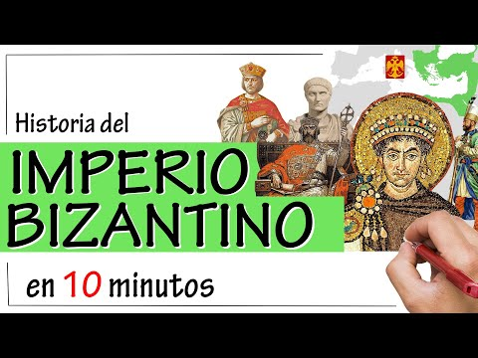](https://www.youtube.com/watch?v=XVm_M9A9ob0)

**16.- CIERRE: Los alumnos en su cuaderno realizaran una lluvia de ideas con palabras claves que rescataron del video.**

**Actividad y Tipo de organización: Individual (*) Equipo () Grupal (*)**

Por fila pasará a revisión para sello o firma de la profesora

**17.- EVALUACIÓN: Autoevaluación (*) Coevaluación () Heteroevaluación (*)**

**ACTITUDINAL:** Cumple con su asistencia y participación

**CONCEPTUAL:** Se entendieron los conceptos e ideas planteadas a los alumnos

**PROCEDIMENTAL:** Se llevó a cabo la información en manera adecuada y ordenada

**18.- TAREA:**

NOEMI HERNANDEZ MONTIEL LIC.ANA LILA HERNADEZ SANCHEZ

DIRECCION ACADEMICA

NOEMI HERNANDEZ MONTIEL LIC.ANA LILA HERNADEZ SANCHEZ

DIRECCION ACADEMICA



**PLAN DE CLASE/NOTA TÉCNICA**

**NIVEL: SECUNDARIA**

**FECHA: 6 de noviembre del 2024**

**1.- NOMBRE DEL PROFESOR: Noemi Hernández Montiel**

**GRADO: 3 GRUPO: “A”**

**2.- ASIGNATURA: Historia 3**

**3.- TRIMESTRE: 1**

**4.- SEMANA: 11**

**5.- TIEMPO: 40 minutos**

**6.- TEMA: EL imperio bizantino**

**7.- PROPÓSITOS: Comprender la relación entre la teoría de la evolución y la aparición y transformación del ser humano.**

**8.- CAMPO FORMATIVO:** () LENGUAJES. () SABERES Y PENSAMIENTO CIENTÍFICO. (x) ÉTICA, NATURALEZA Y SOCIEDAD. () DE LO HUMANO Y LO COMUNITARIO.

**9.- EJES ARTICULADORES:** () IGUALDAD DE GÉNERO. (x) INCLUSIÓN. () VIDA SALUDABLE. (X) PENSAMIENTO CRÍTICO (x) APROPIACIÓN DE LAS CULTURAS A TRÁVES DE LA LECTURA Y LA ESCRITURA. (x) INTERCULTURALIDAD CRÍTICA. () ARTES Y EXPERIENCIAS ESTÉTICAS.

**10.- CONTENIDOS: los albores de la humanidad los pueblos antiguos del mundo y su devenir.**

**11.-PDA: indaga a partir de la noción de espacio aplica en los antiguos pueblos**

**12.- RECURSOS: Notas técnicas. Libros, cuaderno.**

**13.- MATERIALES:** Cuaderno, lápices, colores, plataforma

**14.- INICIO: Sé saludara a los alumnos y se les pasara lista.**

**15.- DESARROLLO: los alumnos realizaran la lectura de la página 60 y 61**

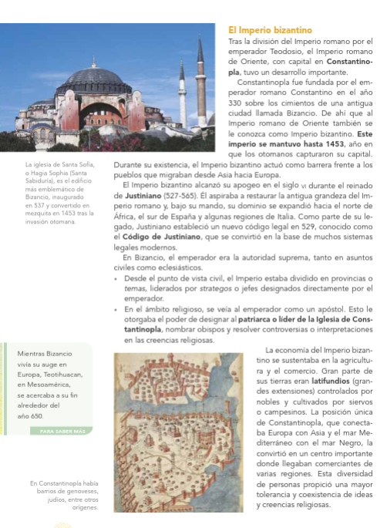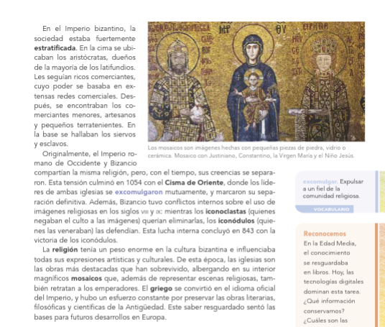

**16.- CIERRE: Basándose en la lectura los alumnos contestaran la actividad de la página 61.**

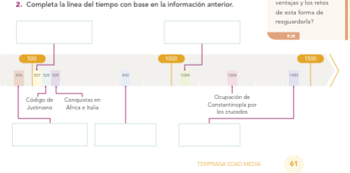

**Actividad y Tipo de organización: Individual (*) Equipo () Grupal (*)**

Por fila pasará a revisión para sello o firma de la profesora

**17.- EVALUACIÓN: Autoevaluación (*) Coevaluación () Heteroevaluación (*)**

**ACTITUDINAL:** Cumple con su asistencia y participación

**CONCEPTUAL:** Se entendieron los conceptos e ideas planteadas a los alumnos

**PROCEDIMENTAL:** Se llevó a cabo la información en manera adecuada y ordenada

**18.- TAREA:**

NOEMI HERNANDEZ MONTIEL LIC.ANA LILA HERNADEZ SANCHEZ

DIRECCION ACADEMICA



**PLAN DE CLASE/NOTA TÉCNICA**

**NIVEL: SECUNDARIA**

**FECHA: 7 de noviembre del 2024**

**1.- NOMBRE DEL PROFESOR: Noemi Hernández Montiel**

**GRADO: 3 GRUPO: “A”**

**2.- ASIGNATURA: Historia 3**

**3.- TRIMESTRE: 1**

**4.- SEMANA: 11**

**5.- TIEMPO: 40 minutos**

**6.- TEMA: Proyecto trimestral**

**7.- PROPÓSITOS: Comprender la relación entre la teoría de la evolución y la aparición y transformación del ser humano.**

**8.- CAMPO FORMATIVO:** () LENGUAJES. () SABERES Y PENSAMIENTO CIENTÍFICO. (x) ÉTICA, NATURALEZA Y SOCIEDAD. () DE LO HUMANO Y LO COMUNITARIO.

**9.- EJES ARTICULADORES:** () IGUALDAD DE GÉNERO. (x) INCLUSIÓN. () VIDA SALUDABLE. (X) PENSAMIENTO CRÍTICO (x) APROPIACIÓN DE LAS CULTURAS A TRÁVES DE LA LECTURA Y LA ESCRITURA. (x) INTERCULTURALIDAD CRÍTICA. () ARTES Y EXPERIENCIAS ESTÉTICAS.

**10.- CONTENIDOS: los albores de la humanidad los pueblos antiguos del mundo y su devenir.**

**11.-PDA: indaga a partir de la noción de espacio aplica en los antiguos pueblos**

**12.- RECURSOS: Notas técnicas. Libros, cuaderno.**

**13.- MATERIALES:** Cuaderno, lápices, colores, plataforma

**14.- INICIO: Sé saludara a los alumnos y se les pasara lista.**

**15.- DESARROLLO: Los alumnos realizaran su examen del mes de noviembre**

**16.- CIERRE: Para finalizar los alumnos realizaran una actividad de retroalimentación.**

**Actividad y Tipo de organización: Individual (*) Equipo () Grupal (*)**

Por fila pasará a revisión para sello o firma de la profesora

**17.- EVALUACIÓN: Autoevaluación (*) Coevaluación () Heteroevaluación (*)**

**ACTITUDINAL:** Cumple con su asistencia y participación

**CONCEPTUAL:** Se entendieron los conceptos e ideas planteadas a los alumnos

**PROCEDIMENTAL:** Se llevó a cabo la información en manera adecuada y ordenada

**18.- TAREA:**

NOEMI HERNANDEZ MONTIEL LIC.ANA LILA HERNADEZ SANCHEZ

DIRECCION ACADEMICA



**PLAN DE CLASE/NOTA TÉCNICA**

**NIVEL: SECUNDARIA**

**FECHA: 8 de noviembre del 2024**

**1.- NOMBRE DEL PROFESOR: Noemi Hernández Montiel**

**GRADO: 3 GRUPO: “A”**

**2.- ASIGNATURA: Historia 3**

**3.- TRIMESTRE: 1**

**4.- SEMANA: 11**

**5.- TIEMPO: 40 minutos**

**6.- TEMA: Proyecto trimestral**

**7.- PROPÓSITOS: Comprender la relación entre la teoría de la evolución y la aparición y transformación del ser humano.**

**8.- CAMPO FORMATIVO:** () LENGUAJES. () SABERES Y PENSAMIENTO CIENTÍFICO. (x) ÉTICA, NATURALEZA Y SOCIEDAD. () DE LO HUMANO Y LO COMUNITARIO.

**9.- EJES ARTICULADORES:** () IGUALDAD DE GÉNERO. (x) INCLUSIÓN. () VIDA SALUDABLE. (X) PENSAMIENTO CRÍTICO (x) APROPIACIÓN DE LAS CULTURAS A TRÁVES DE LA LECTURA Y LA ESCRITURA. (x) INTERCULTURALIDAD CRÍTICA. () ARTES Y EXPERIENCIAS ESTÉTICAS.

**10.- CONTENIDOS: los albores de la humanidad los pueblos antiguos del mundo y su devenir.**

**11.-PDA: indaga a partir de la noción de espacio aplica en los antiguos pueblos**

**12.- RECURSOS: Notas técnicas. Libros, cuaderno.**

**13.- MATERIALES:** Cuaderno, lápices, colores, plataforma

**14.- INICIO: Sé saludara a los alumnos y se les pasara lista.**

**15.- DESARROLLO: Los alumnos en su cuaderno anotaran el esquema que se les anotara en el pizarrón.**

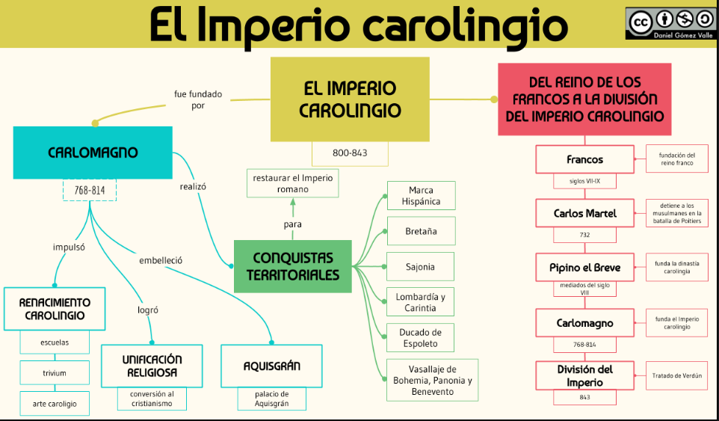

**16.- CIERRE: Los alumnos observaran el video para comprender y entre más el tema sobre el imperio carolingio.**

<https://www.youtube.com/watch?v=sVKWBGq_NhQ>

[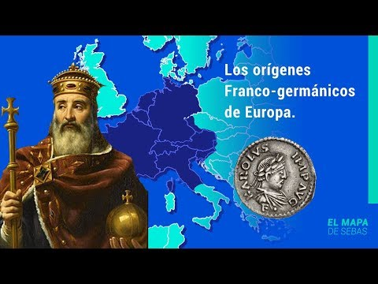](https://www.youtube.com/watch?v=sVKWBGq_NhQ)

**Actividad y Tipo de organización: Individual (*) Equipo () Grupal (*)**

Por fila pasará a revisión para sello o firma de la profesora

**17.- EVALUACIÓN: Autoevaluación (*) Coevaluación () Heteroevaluación (*)**

**ACTITUDINAL:** Cumple con su asistencia y participación

**CONCEPTUAL:** Se entendieron los conceptos e ideas planteadas a los alumnos

**PROCEDIMENTAL:** Se llevó a cabo la información en manera adecuada y ordenada

**18.- TAREA:**

NOEMI HERNANDEZ MONTIEL LIC.ANA LILA HERNADEZ SANCHEZ

DIRECCION ACADEMICA



**PLAN DE CLASE/NOTA TÉCNICA**

**NIVEL: SECUNDARIA**

**FECHA: 11 de noviembre del 2024**

**1.- NOMBRE DEL PROFESOR: Noemi Hernández Montiel**

**GRADO: 3 GRUPO: “A”**

**2.- ASIGNATURA: Historia 3**

**3.- TRIMESTRE: 1**

**4.- SEMANA: 11**

**5.- TIEMPO: 40 minutos**

**6.- TEMA: El imperio carolingio.**

**7.- PROPÓSITOS: Comprender la relación entre la teoría de la evolución y la aparición y transformación del ser humano.**

**8.- CAMPO FORMATIVO:** () LENGUAJES. () SABERES Y PENSAMIENTO CIENTÍFICO. (x) ÉTICA, NATURALEZA Y SOCIEDAD. () DE LO HUMANO Y LO COMUNITARIO.

**9.- EJES ARTICULADORES:** () IGUALDAD DE GÉNERO. (x) INCLUSIÓN. () VIDA SALUDABLE. (X) PENSAMIENTO CRÍTICO (x) APROPIACIÓN DE LAS CULTURAS A TRÁVES DE LA LECTURA Y LA ESCRITURA. (x) INTERCULTURALIDAD CRÍTICA. () ARTES Y EXPERIENCIAS ESTÉTICAS.

**10.- CONTENIDOS: los albores de la humanidad los pueblos antiguos del mundo y su devenir.**

**11.-PDA: indaga a partir de la noción de espacio aplica en los antiguos pueblos**

**12.- RECURSOS: Notas técnicas. Libros, cuaderno.**

**13.- MATERIALES:** Cuaderno, lápices, colores, plataforma

**14.- INICIO: Sé saludara a los alumnos y se les pasara lista.**

**15.- DESARROLLO: Los alumnos realizaran la actividad de retroalimentación de la página 63.**

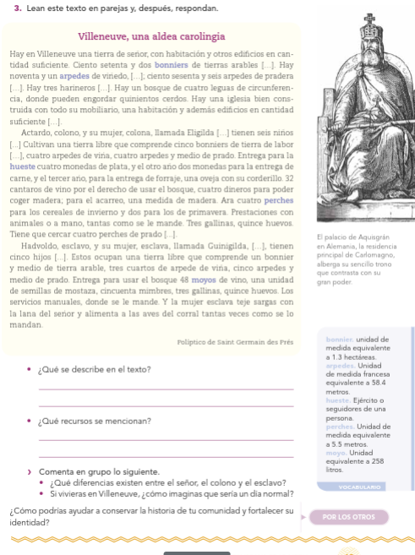

**16.- CIERRE: Los alumnos realizaran un glosario en su cuaderno anotando las siguientes palabras y las buscaran en sus páginas del libro:**

**Augusto, bárbaro, excomulgar ,bonnier ,arpedes ,** **hueste , perches, moyo**

**Actividad y Tipo de organización: Individual (*) Equipo () Grupal (*)**

Por fila pasará a revisión para sello o firma de la profesora

**17.- EVALUACIÓN: Autoevaluación (*) Coevaluación () Heteroevaluación (*)**

**ACTITUDINAL:** Cumple con su asistencia y participación

**CONCEPTUAL:** Se entendieron los conceptos e ideas planteadas a los alumnos

**PROCEDIMENTAL:** Se llevó a cabo la información en manera adecuada y ordenada

**18.- TAREA:**

NOEMI HERNANDEZ MONTIEL LIC.ANA LILA HERNADEZ SANCHEZ

DIRECCION ACADEMICA



**PLAN DE CLASE/NOTA TÉCNICA**

**NIVEL: SECUNDARIA**

**FECHA: 12 de noviembre del 2024**

**1.- NOMBRE DEL PROFESOR: Noemi Hernández Montiel**

**GRADO: 3 GRUPO: “A”**

**2.- ASIGNATURA: Historia 3**

**3.- TRIMESTRE: 1**

**4.- SEMANA: 12**

**5.- TIEMPO: 40 minutos**

**6.- TEMA: Expansión musulmana**

**7.- PROPÓSITOS: Comprender la relación entre la teoría de la evolución y la aparición y transformación del ser humano.**

**8.- CAMPO FORMATIVO:** () LENGUAJES. () SABERES Y PENSAMIENTO CIENTÍFICO. (x) ÉTICA, NATURALEZA Y SOCIEDAD. () DE LO HUMANO Y LO COMUNITARIO.

**9.- EJES ARTICULADORES:** () IGUALDAD DE GÉNERO. (x) INCLUSIÓN. () VIDA SALUDABLE. (X) PENSAMIENTO CRÍTICO (x) APROPIACIÓN DE LAS CULTURAS A TRÁVES DE LA LECTURA Y LA ESCRITURA. (x) INTERCULTURALIDAD CRÍTICA. () ARTES Y EXPERIENCIAS ESTÉTICAS.

**10.- CONTENIDOS: los albores de la humanidad los pueblos antiguos del mundo y su devenir.**

**11.-PDA: indaga a partir de la noción de espacio aplica en los antiguos pueblos**

**12.- RECURSOS: Notas técnicas. Libros, cuaderno.**

**13.- MATERIALES:** Cuaderno, lápices, colores, plataforma

**14.- INICIO: Sé saludara a los alumnos y se les pasara lista.**

**15.- DESARROLLO: Los alumnos en su cuaderno anotaran el concepto de la expansión musulmana**

**de las siguientes palabras que buscaran en su libro página 64.**

Es la denominación que suele darse a las conquistas militares o las reformas de comercio de la civilización árabe musulmana en las que caerían el Imperio sasánida, el norte de África, y la península ibérica, incluyendo partes del Imperio bizantino.

**1.-Arabe ,2.- islam,3.-musulman ,4.-profetas ,5.-sunitas,6. -Chitas.**

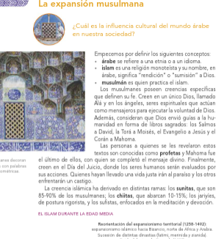

**16.- CIERRE: Los alumnos observaran el video sobre el tema visto.**

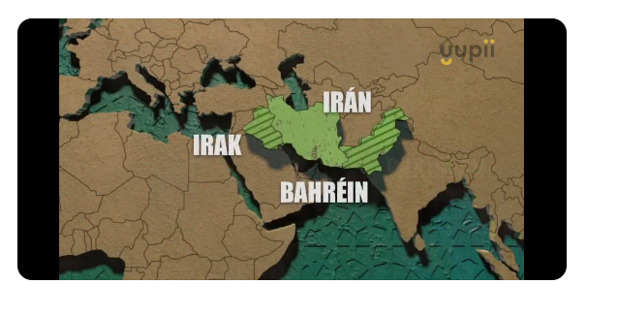

**Actividad y Tipo de organización: Individual (*) Equipo () Grupal (*)**

Por fila pasará a revisión para sello o firma de la profesora

**17.- EVALUACIÓN: Autoevaluación (*) Coevaluación () Heteroevaluación (*)**

**ACTITUDINAL:** Cumple con su asistencia y participación

**CONCEPTUAL:** Se entendieron los conceptos e ideas planteadas a los alumnos

**PROCEDIMENTAL:** Se llevó a cabo la información en manera adecuada y ordenada

**18.- TAREA:**



**PLAN DE CLASE/NOTA TÉCNICA**

**NIVEL: SECUNDARIA**

**FECHA: 13 de noviembre del 2024**

**1.- NOMBRE DEL PROFESOR: Noemi Hernández Montiel**

**GRADO: 3 GRUPO: “A”**

**2.- ASIGNATURA: Historia 3**

**3.- TRIMESTRE: 1**

**4.- SEMANA: 12**

**5.- TIEMPO: 40 minutos**

**6.- TEMA: Expansión musulmana**

**7.- PROPÓSITOS: Comprender la relación entre la teoría de la evolución y la aparición y transformación del ser humano.**

**8.- CAMPO FORMATIVO:** () LENGUAJES. () SABERES Y PENSAMIENTO CIENTÍFICO. (x) ÉTICA, NATURALEZA Y SOCIEDAD. () DE LO HUMANO Y LO COMUNITARIO.

**9.- EJES ARTICULADORES:** () IGUALDAD DE GÉNERO. (x) INCLUSIÓN. () VIDA SALUDABLE. (X) PENSAMIENTO CRÍTICO (x) APROPIACIÓN DE LAS CULTURAS A TRÁVES DE LA LECTURA Y LA ESCRITURA. (x) INTERCULTURALIDAD CRÍTICA. () ARTES Y EXPERIENCIAS ESTÉTICAS.

**10.- CONTENIDOS: los albores de la humanidad los pueblos antiguos del mundo y su devenir.**

**11.-PDA: indaga a partir de la noción de espacio aplica en los antiguos pueblos**

**12.- RECURSOS: Notas técnicas. Libros, cuaderno.**

**13.- MATERIALES:** Cuaderno, lápices, colores, plataforma

**14.- INICIO: Sé saludara a los alumnos y se les pasara lista.**

**15.- DESARROLLO:**  A los alumnos se les explicara sobre los 5 pilares del islam y los anotaran en su cuaderno.

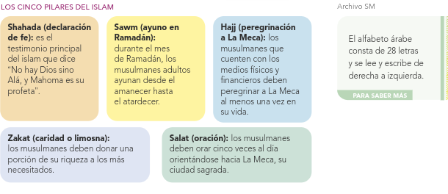

**16.- CIERRE: Los alumnos realizaran las siguientes actividades de preguntas en su cuaderno.**

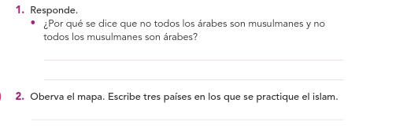

**Actividad y Tipo de organización: Individual (*) Equipo () Grupal (*)**

Por fila pasará a revisión para sello o firma de la profesora

**17.- EVALUACIÓN: Autoevaluación (*) Coevaluación () Heteroevaluación (*)**

**ACTITUDINAL:** Cumple con su asistencia y participación

**CONCEPTUAL:** Se entendieron los conceptos e ideas planteadas a los alumnos

**PROCEDIMENTAL:** Se llevó a cabo la información en manera adecuada y ordenada

**18.- TAREA:**



**PLAN DE CLASE/NOTA TÉCNICA**

**NIVEL: SECUNDARIA**

**FECHA: 14 de noviembre del 2024**

**1.- NOMBRE DEL PROFESOR: Noemi Hernández Montiel**

**GRADO: 3 GRUPO: “A”**

**2.- ASIGNATURA: Historia 3**

**3.- TRIMESTRE: 1**

**4.- SEMANA: 12**

**5.- TIEMPO: 40 minutos**

**6.- TEMA: Expansión musulmana**

**7.- PROPÓSITOS: Comprender la relación entre la teoría de la evolución y la aparición y transformación del ser humano.**

**8.- CAMPO FORMATIVO:** () LENGUAJES. () SABERES Y PENSAMIENTO CIENTÍFICO. (x) ÉTICA, NATURALEZA Y SOCIEDAD. () DE LO HUMANO Y LO COMUNITARIO.

**9.- EJES ARTICULADORES:** () IGUALDAD DE GÉNERO. (x) INCLUSIÓN. () VIDA SALUDABLE. (X) PENSAMIENTO CRÍTICO (x) APROPIACIÓN DE LAS CULTURAS A TRÁVES DE LA LECTURA Y LA ESCRITURA. (x) INTERCULTURALIDAD CRÍTICA. () ARTES Y EXPERIENCIAS ESTÉTICAS.

**10.- CONTENIDOS: los albores de la humanidad los pueblos antiguos del mundo y su devenir.**

**11.-PDA: indaga a partir de la noción de espacio aplica en los antiguos pueblos**

**12.- RECURSOS: Notas técnicas. Libros, cuaderno.**

**13.- MATERIALES:** Cuaderno, lápices, colores, plataforma

**14.- INICIO: Sé saludara a los alumnos y se les pasara lista.**

**15.- DESARROLLO:**  Los alumnos observaran el video osbre la creacion del ismal

<https://www.youtube.com/watch?app=desktop&v=ZiauXPiWeBY>

[](https://www.youtube.com/watch?app=desktop&v=ZiauXPiWeBY)

**16.- CIERRE: En su cuaderno anotaran los puntos más importantes que rescataran del video los alumnos realizaran la lectura de la página 66.**

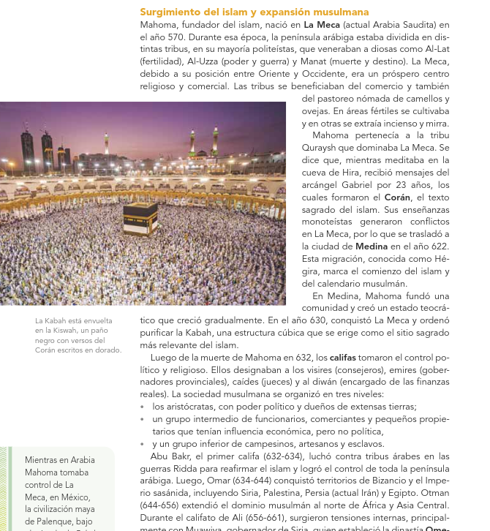

**Actividad y Tipo de organización: Individual (*) Equipo () Grupal (*)**

Por fila pasará a revisión para sello o firma de la profesora

**17.- EVALUACIÓN: Autoevaluación (*) Coevaluación () Heteroevaluación (*)**

**ACTITUDINAL:** Cumple con su asistencia y participación

**CONCEPTUAL:** Se entendieron los conceptos e ideas planteadas a los alumnos

**PROCEDIMENTAL:** Se llevó a cabo la información en manera adecuada y ordenada

**18.- TAREA: los alumnos realizaran un aliena de tiempo de la página 66.**



**PLAN DE CLASE/NOTA TÉCNICA**

**NIVEL: SECUNDARIA**

**FECHA: 15 de noviembre del 2024**

**1.- NOMBRE DEL PROFESOR: Noemi Hernández Montiel**

**GRADO: 3 GRUPO: “A”**

**2.- ASIGNATURA: Historia 3**

**3.- TRIMESTRE: 1**

**4.- SEMANA: 12**

**5.- TIEMPO: 40 minutos**

**6.- TEMA: Expansión musulmana**

**7.- PROPÓSITOS: Comprender la relación entre la teoría de la evolución y la aparición y transformación del ser humano.**

**8.- CAMPO FORMATIVO:** () LENGUAJES. () SABERES Y PENSAMIENTO CIENTÍFICO. (x) ÉTICA, NATURALEZA Y SOCIEDAD. () DE LO HUMANO Y LO COMUNITARIO.

**9.- EJES ARTICULADORES:** () IGUALDAD DE GÉNERO. (x) INCLUSIÓN. () VIDA SALUDABLE. (X) PENSAMIENTO CRÍTICO (x) APROPIACIÓN DE LAS CULTURAS A TRÁVES DE LA LECTURA Y LA ESCRITURA. (x) INTERCULTURALIDAD CRÍTICA. () ARTES Y EXPERIENCIAS ESTÉTICAS.

**10.- CONTENIDOS: los albores de la humanidad los pueblos antiguos del mundo y su devenir.**

**11.-PDA: indaga a partir de la noción de espacio aplica en los antiguos pueblos**

**12.- RECURSOS: Notas técnicas. Libros, cuaderno.**

**13.- MATERIALES:** Cuaderno, lápices, colores, plataforma

**14.- INICIO: Sé saludara a los alumnos y se les pasara lista de la página 67**

**15.- DESARROLLO:**  Los alumnos realizaran la actividad de retroalimentación

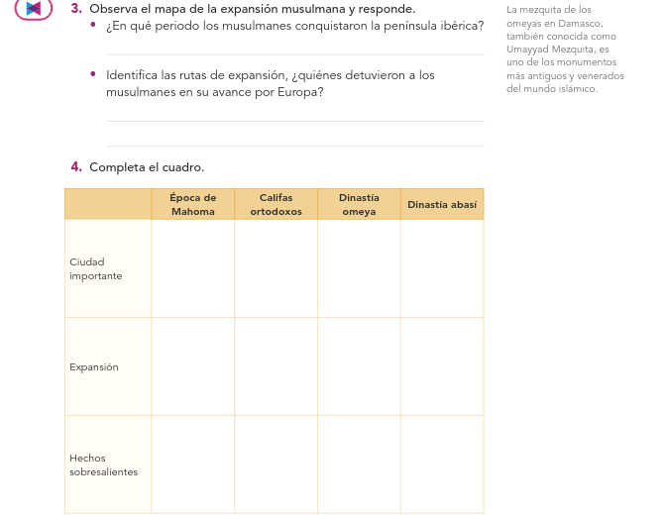

**16.- CIERRE: los alumnos en su cuaderno anotaran el significado de cada palabra que se les anotaran en el pizarrón**

**La meca**

**Corán**

**Califas**

**Omeya**

**Batalla de potiers**

**Anasies**

**Bagdad**

**Actividad y Tipo de organización: Individual (*) Equipo () Grupal (*)**

Por fila pasará a revisión para sello o firma de la profesora

**17.- EVALUACIÓN: Autoevaluación (*) Coevaluación () Heteroevaluación (*)**

**ACTITUDINAL:** Cumple con su asistencia y participación

**CONCEPTUAL:** Se entendieron los conceptos e ideas planteadas a los alumnos

**PROCEDIMENTAL:** Se llevó a cabo la información en manera adecuada y ordenada

**18.- TAREA:**